30.03. - 03.04.2027  Orchesterfreizeit  Kinder & Jugend  Seminarbeitrag 399 Euro zzgl. Übernachtung und Verpflegung Frühbucherrabatt 349 Euro bis zum 10. Januar 2027 Geschwisterrabatt: 50 €  Ein erfahrenes musikpädagogisches Team unterrichtet die Kinder und probt mit ihnen für den Auftritt des Orchesters in einem Abschlusskonzert. Gespielt wird im großen Orchester, aber auch in kleinen Ensembles und in gemischten Gruppen für die fortgeschrittenen Teilnehmer. Neben den Proben gibt es ein vielfältiges Freizeitangebot |  | 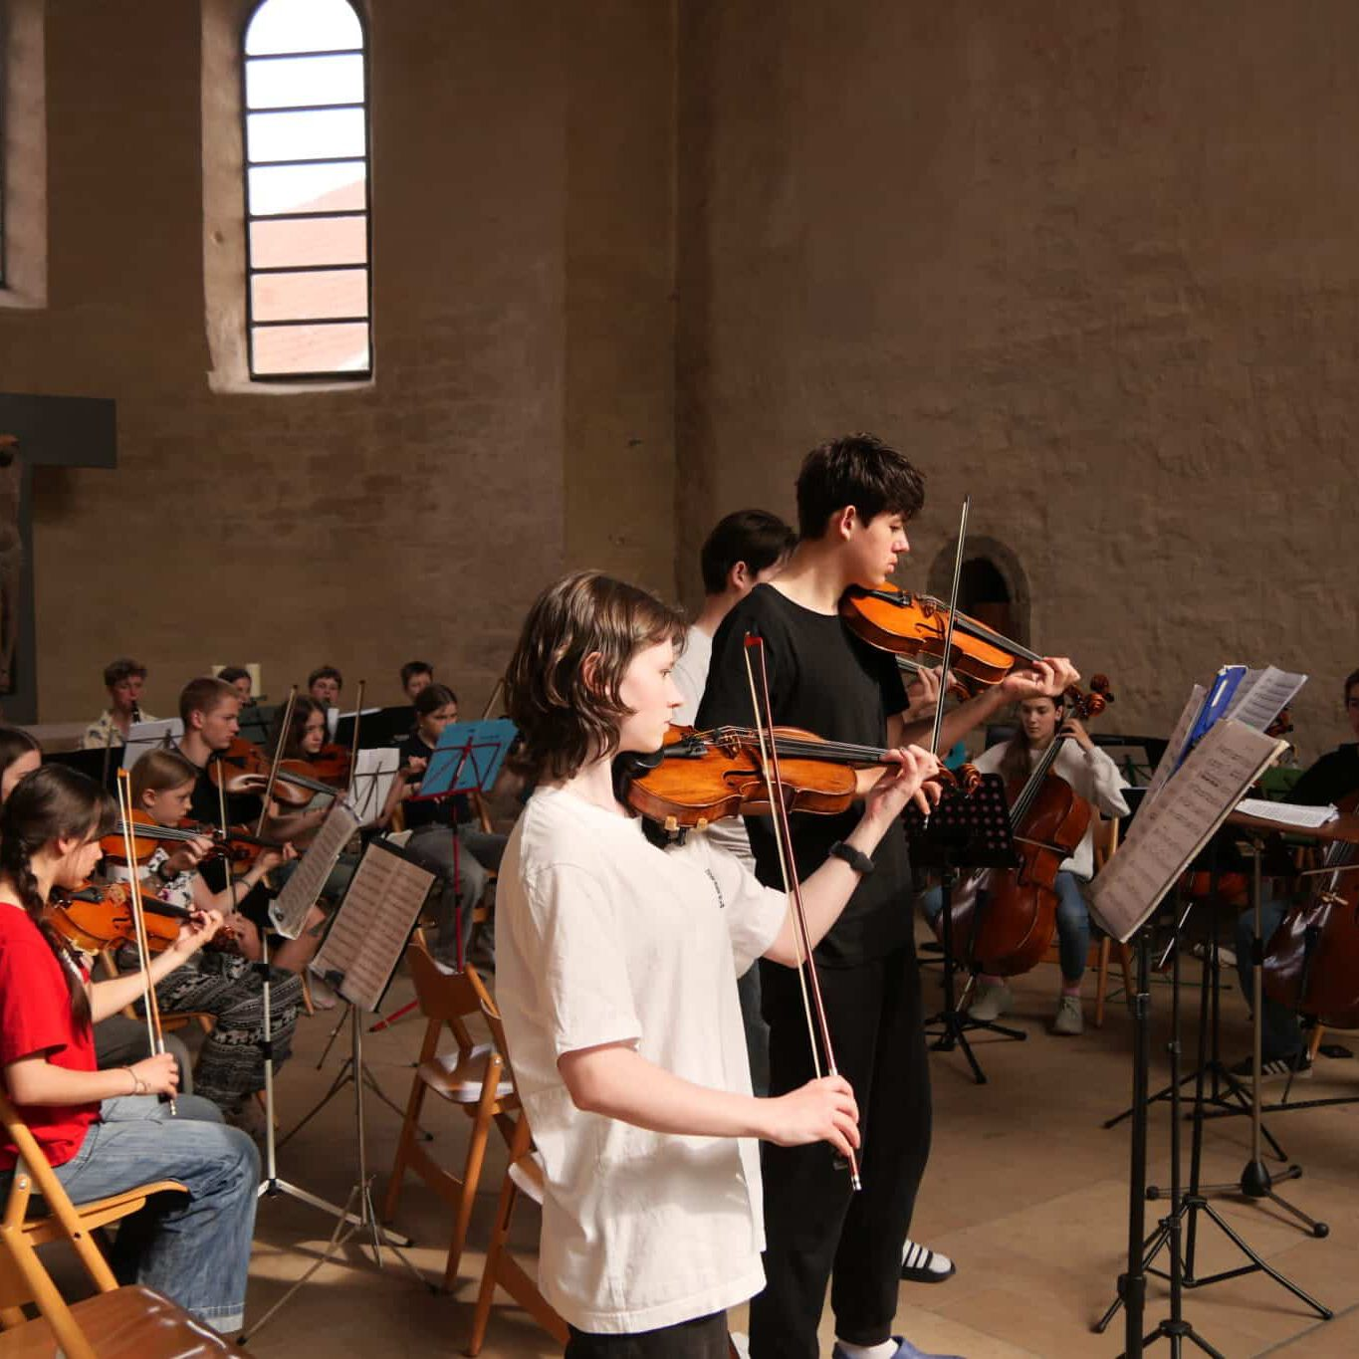    Hier anmelden

